GUADALUPE FARÍAS 6° B
EFEMÉRIDES DE MARZO

- Trabajaremos las efemérides desde el área Formación Ética
- Recordamos

¿Qué son las efemérides?
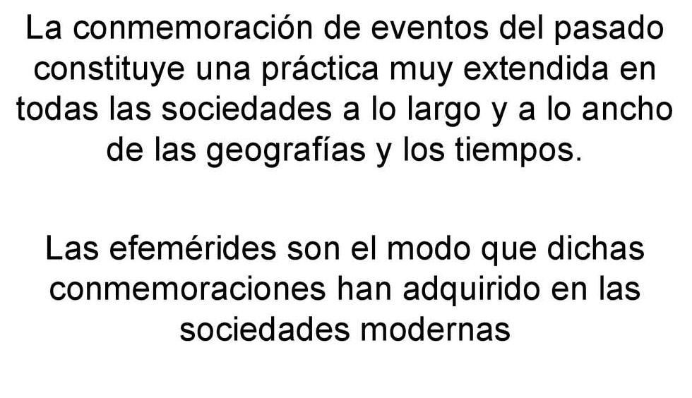

Día Internacional de la Mujer 08-marzo-2024

"La Virgen es madre y mujer, es la modelo de mujer y en ella a todas las demás”

- Escribe que valores de María mujer podemos imitar en nuestra vida
Servicio, Entrega, Valentía, humildad, Respeto, Amabilidad, etc.
- Investiga junto a tu familia por qué se recuerda el día de la mujer y qué importancia tiene.
Esta fecha conmemorativa fue establecida por la Organización de las Naciones Unidas (ONU) en 1977, en homenaje a las 129 obreras textiles de la fábrica Cotton de Nueva York, Estados Unidos, que fallecieron en un incendio mientras realizaban una huelga por mejores condiciones laborales, el 8 de marzo de 1857, dejando un legado en el trabajo por los derechos de las mujeres y su participación en los distintos ámbitos de la sociedad.
Este día es importante para hacer conciencia sobre la importancia de destacar a las mujeres en todos los entornos, proteger sus derechos y garantizar que éstas puedan alcanzar todo su potencial; de igual forma sirve para visibilizar la desigualdad y discriminación que aún viven.
- Elige una mujer que admires, puede ser alguien de la familia, una científica, una doctora, una pintora, una historiadora, etc. Luego describe por qué la admiras y qué valores encuentras en ella.
Yo admiro mucho a mi mamá, porque es: amable, educada, respetuosa, etc.

DÍA DEL ESCUDO NACIONAL 12-marzo-2024
La Asamblea General Constituyente de 1813 aprueba el Escudo Argentino. Éste representa la unión de las Provincias, simbolizando además la libertad y el nacimiento de una nueva Nación
- Con ayuda de tu familia investiga y luego escribe: - Por qué se recuerda ese día
Cada 12 de marzo se celebra en nuestro país el Día del Escudo Nacional, en conmemoración de su creación y declaración como símbolo patrio, en 1813
  - Nombra cuáles son los otros símbolos patrios
- La Bandera. La primera enseña patria es la Bandera Nacional. ...
- La Escarapela. ...
- El Escudo. ...
- El Himno Nacional.

  - Por qué se diferencia de un distintivo
Un Escudo no es un distintivo, es un símbolo que contiene un sentimiento para su país..

- Anota el significado de las partes del Escudo Nacional: EL ÓVALO, LOS BRAZOS, LA PICA, EL GORRO FRIGIO, LOS LAURELES, EL SOL.
- Dibuja el Escudo Nacional nombrando sus partes.

2 y 3: partes del escudo, su significado y dibujo.
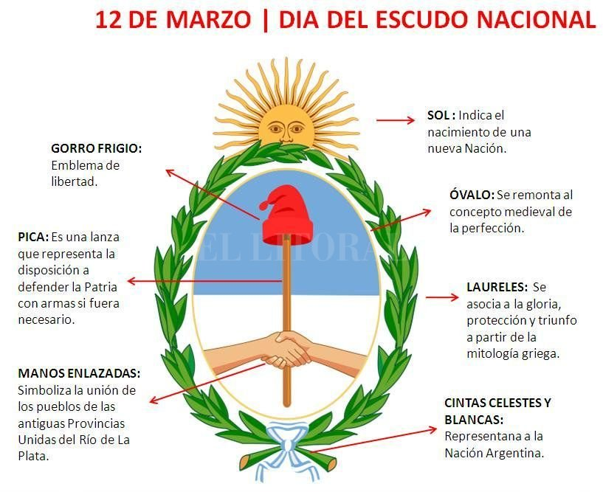

Día Mundial del Agua 22-marzo-2024



En 1992, por Resolución Nº 47/193, el 22 de marzo fue declarado por la Asamblea General de la Organización de las Naciones Unidas como “Día Mundial del Agua”.
- Con ayuda de tu familia investiga y luego escribe porqué se celebra este día y qué importancia tiene para nosotros.
El Día Mundial del Agua se celebra el 22 de marzo de cada año y su principal objetivo es generar conciencia acerca de la importancia de cuidar el denominado "oro líquido", para la vida de los seres humanos y las especies en la Tierra.

- Dibuja y escribe cuatro consejos para cuidar el agua.

Medidas para el cuidado del agua:
- Cerrar la canilla cuando me cepillo los dientes
- No quedarme mucho tiempo en la ducha
- Cuando lavo los platos primero le paso el detergente y luego uso el agua para enjuagar
- Regar las plantas en los horarios correctos


Día Nacional de la Memoria por la Verdad y la Justicia. 24marzo-2024
El "Día Nacional de la Memoria por la Verdad y la Justicia" fue instituida por Ley en 2002. En memoria al Golpe de Estado que el 24 de marzo de 1976 interrumpió la vida democrática argentina, y se recuperó recién el 10 de diciembre de 1983.

¡¡¡A JUGAR!!!

Junto a tu familia practica la memoria.
- Memoriza durante un minuto las siguientes palabras, luego escribe las que recuerdas. Hace lo mismo el jugador que sigue. Gana el que recordó y escribió más palabras.

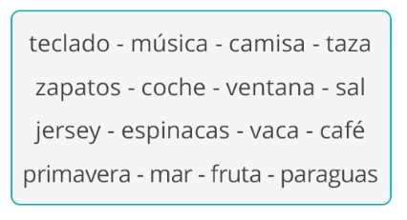

- Ahora conversamos:

a- ¿Por qué crees qué es importante tener memoria?
b- ¿En qué nos ayuda tener memoria?
  - ¿Sólo nos sirve para un juego?
  - ¿En tus tareas diarias para qué te sirve?

- Con ayuda de tu familia investiga y escribe por qué se celebra este día y por qué es importante recordarlo y tener memoria.
El Día Nacional de la Memoria por la Verdad y la Justicia es el día en el que se conmemora en Argentina a las víctimas de la última dictadura militar, autodenominada «Proceso de Reorganización Nacional», que usurpó el gobierno del Estado nacional argentino entre el 24 de marzo de 1976 y el 10 de diciembre de 1983.
El objetivo es construir colectivamente una jornada de reflexión y análisis crítico de la historia reciente.

- Escribe algún hecho de tu vida del cual no te quieres olvidar.
Cuando hice mi primera comunión.

PRESENTAR EL 29 DE MARZO CON NOMBRE Y APELLIDO

